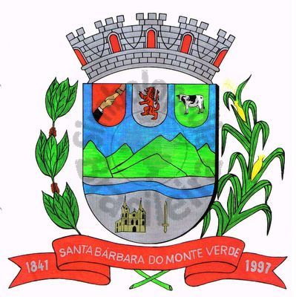 |  | Câmara Municipal
 |  | de Santa Bárbara do Monte Verde
 |  | ESTADO DE MINAS GERAIS

EDITAL DE CONVOCAÇÃO 01/2019

Ficam com base no que dispõe nos artigos 15, §2º, inciso II, e 17, parágrafo único, inciso I do Regimento Interno, convocados os Senhores Vereadores da Câmara Municipal de Santa Bárbara do Monte Verde, para Reunião Extraordinária, a ser realizada às 19:00 horas do dia 17 de abril de 2019, atendendo a solicitação do Senhor Prefeito Municipal de acordo com o ofício 014/2019, para apreciar e votar o Projeto de Lei nº003/2019 que dispõe a celebração do convênio com a Empresa Brasileira de Correios e Telégrafos- ECT e o Projeto de Lei 004/2019 que altera o art.22 e no art.29 da Lei Municipal 275 de 20 de dezembro de 2005 e suas posteriores alterações, em regime de urgência.

Santa Bárbara do Monte Verde, 16 de abril de 2019.

José Carlos de Almeida Lima
Presidente da Câmara Municipal

Certifico que publiquei esta convocação, no quadro de avisos desta casa legislativa em 16 de abril de 2019.
Funcionário(a)._________________________

Rua José Antônio de Almeida, 169 - Centro - CEP 36132-000 - Santa Bárbara do Monte Verde| MG
CNPJ: 01.633.260/0001-67 – Tel. (32)3283-8113 – e-mail: camara.sbmv@yahoo.com.br

